珠海市2024年10月空气质量状况

2024年10月我市空气质量综合指数为2.95，较2023年同期空气质量总体有所下降（2023年10月为2.72），全市六项污染物中NO₂均值同比下降，CO均值同比持平，其余污染物均值同比上升。
按照《环境空气质量标准》（GB3095-2012）评价，2024年10月空气质量达标率为71%，较2023年下降6.4个百分点，有效监测天数共31天，其中：优5天；良17天；轻度污染8天；中度污染1天；优良天数共计22天，同比减少2天。

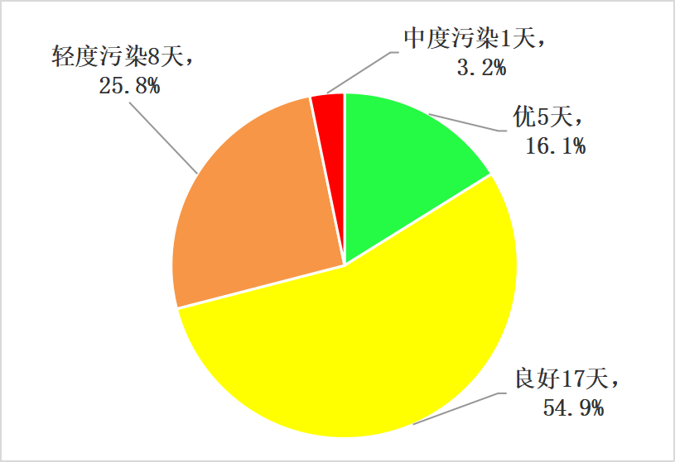
图1 2024年10月空气质量等级分布图

珠海市2024年1-10月空气质量状况

2024年1-10月我市空气质量总体较2023年同期有所上升（2024年1-10月空气质量综合指数为2.42，2023年1-10月为2.51），全市六项污染物中SO₂均值同比持平，CO均值同比上升，其余污染物均值同比下降。
按照《环境空气质量标准》（GB3095-2012）评价，2024年1-10月空气质量达标率为94.1%，较2023年同期上升2个百分点，有效监测天数共305天，其中：优192天，良95天，轻度污染15天；中度污染3天；优良天数共计287天，同比增加7天。

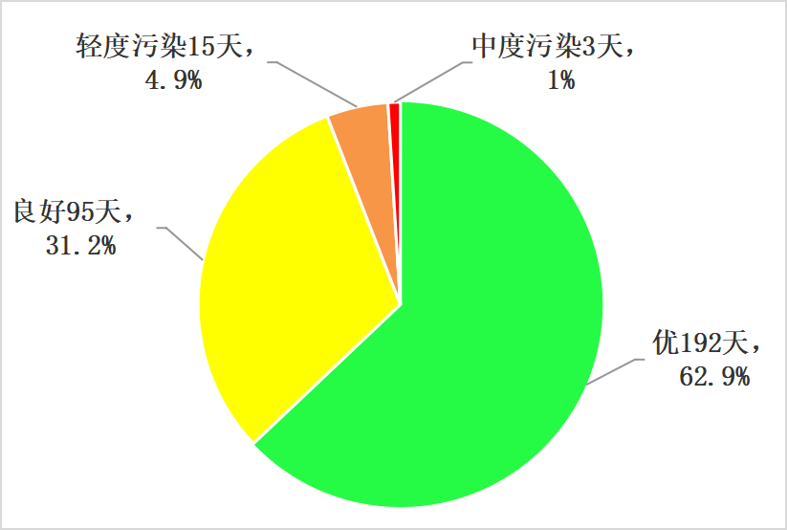
图2 2024年1-10月空气质量等级分布图

